Муниципальное бюджетное образовательное учреждение дополнительного образования "Детская музыкальная школа № 3" Альметьевского муниципального района Республики Татарстан

Методическая разработка урока по теме:

"Формирование и развитие чувства ритма на уроках вокала"

Выполнила:

Гимранова Н.С.

Альметьевск, 2021

**Содержание.**

1. Введение……………………………………………………………………...3

2. Ход урока…………………………………………………………………….6

2.1. Организационный момент………………………………………….6

2.2. Основная часть……………………………………………………..6

2.3. Заключительный часть……………………………………………..9

3. Список литературы…………………………………………………………10

**Введение.**

Ритм - один из центральных, основополагающих элементов музыки, обусловливающий ту или иную закономерность в распределении звуков во времени. Воспитанием чувства ритма необходимо заниматься с раннего возраста.

Чувство музыкального ритма - это комплексная способность, включающая в себя восприятие, понимание, исполнение, созидание ритмической стороны музыкальных образов.

Формирование чувства ритма у обучающегося - одна из наиболее важных задач педагога и в то же время - одна из наиболее сложных. Существует мнение, что чувство ритма плохо поддается воспитанию.

Чувство ритма даёт возможность и шанс каждому ребёнку выразить себя, показать своё отношение к музыке в различных движениях, жестах, воспитание с помощью музыки духовно-богатой, творческой, всесторонне-развитой личности, проявлять индивидуальные способности детей.

**Тема урока:** "Формирование и развитие чувства ритма на уроках вокала"

**Форма проведения:** индивидуальная

**Дисциплина:** вокал

**Год обучения:** 1

**Возраст ребёнка:** 7 лет

**Тип урока:** комбинированный

**Цель:** Провести работу над развитием чувства ритма.

**Продолжительность занятия:** 45 минут

**Задачи:**

*Образовательные*

-Обучить учащегося необходимым для работы над ритмом игровым и теоретическим знаниям, умениям и навыкам;

*Развивающие*

-Развить имеющиеся игровые умения и навыки ученика.

*Воспитательные*

-Пробудить интерес к правильному ритмическому исполнению музыкальных произведений.

**Методы обучения:**

-наглядный (слуховой и зрительный);

-словесный (рассказ, объяснение, диалог);

-иллюстративный в сочетании с репродуктивным (наглядный показ учителя и исполнение, воспроизведение увиденного учеником);

-эмпирический метод (метод практического, опытного поиска понятных для ребёнка слов и определений для описания цели урока).

**Методические приёмы:**

-творческие задания и вопросы, побуждающие мыслительную деятельность;

-побуждение к самоконтролю;

-проговаривание текста песни (упражнений) "нараспев";

-поощрение (с целью стимуляции их интереса к занятиям) как способ вызвать положительные эмоции.

**Оборудование и материалы:**

**-**просторное светлое помещение;

-фортепиано;

-метроном;

-деревянные ложки.

**Краткое описание плана урока:**

1. Организационный момент:

- подготовка класса к проведению урока;

-приветствие.

2. Основная часть:

- объяснение темы.

(Практическая часть)

-упражнения на формирование чувства ритма;

-упражнение с длительностями;

-распевание;

-работа над репертуаром.

3. Заключительная часть:

-определение домашнего задания;

-вывод урока;

-прощание.

**Ход урока.**

**1. Организационный момент**. (1-2 минуты)

Педагог: -Здравствуй, Булат!

Тема нашего урока: "Формирование и развитие чувства ритма на уроках вокала"

Сегодня мы узнаем понятие ритм.

**2. Основная часть.**

*Объяснение темы.* (5 - 7 минут)

-Булат, знакомо ли тебе понятие ритм? (ответ)

Ритм - это сочетание длительности звуков и пауз в определённом темпе.

Чтобы научиться чётко держать ритм нужно пользоваться метрономом.

Метроном - это прибор, отмечающий короткие промежутки времени равномерными ударами.

Чувство ритма крайне необходимо для любого музыканта. Ритм является основополагающим элементом при исполнении музыкального произведения. Мелодии без ритма быть не может. Чтобы развить чувства ритма важно знать длительности нот. Начнём с самых простых длительностей:

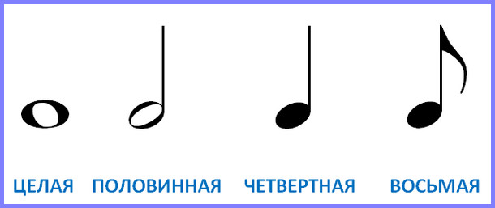

Ещё можно использовать всякое равномерное движение: хождение под песню, под инструментальную музыку и т.д.

Итак, приступим к работе.

*Практическая часть.* (13 - 15 минут):

*Упражнения на формирование чувства ритма:*

1)Прохлопать по слогам:

Сел сверчок на шесток,

Таракан – в уголок.

Сели- посидели.

Песенку запели.

2)Протопать по слогам:

Хитроглазый мой щенок,

Шерстяные лапки..

Это кто у нас погрыз

Новенькие тапки?

*Упражнение с длительностями:*

1)Простучать ложками.

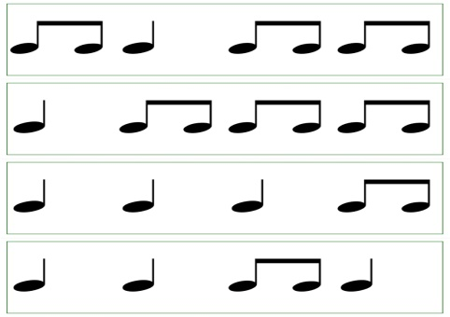

*Распевания:*

1. Распевка на одной ноте "Андрей,воробей".

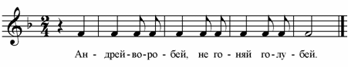

2.Распевка "Ми-я-а".

raspevka7.jpg

3. Распевка за звук "лё-ё-ё", на стаккато.

*Работа над репертуаром.* (15 - 17 минут)

-Булат, на прошлом уроке мы с тобой разобрали слова песни "Пропала собака". О чём эта песня?(ответ)

-Для начала давай проговорим слова песни (педагог прослушивает правильность дикции и грамотность произнесения, если нужно - исправляет).

-Сейчас, Булат, выдели главные слова в тексте песни.

1.Висит на заборе колышется ветром

Колышется ветром бумажный листок

Пропала собака пропала собака

Пропала собака по кличке Дружок

Пропала собака пропала собака

Пропала собака по кличке Дружок

2.Щенок белоснежный лишь рыжие пятна

Лишь рыжие пятна и кисточкой хвост

Он очень занятный он очень занятный

Совсем еще глупый доверчивый пес

Он очень занятный он очень занятный

Совсем еще глупый доверчивый пес

3.А дождь забияка листочек закапал

И буквы и строчки заплакали вдруг

Найдите собаку найдите собаку

Вернись поскорее мой маленький друг

Найдите собаку найдите собаку

Вернись поскорее мой маленький друг

Найдите собаку найдите собаку

Вернись поскорее мой маленький друг.

Так же работа над репертуаром подразумевает:

- правильная передача текста с включением дикционных трудностей;

- фразировка и работа над нюансами в соответствии с замыслом автора;

- ритмические обозначения;

- разбор мелодии.

**3. Заключительный этап.**

*Подведение итогов.* (3 - 4 минуты)

Педагог: - Подведём итоги нашего занятия.

Сегодня мы уделили внимание чувству ритма. Так же, работали над текстом: произношением и осмыслением текста.

Булат, можешь ли ты сейчас объяснить мне "Что такое ритм"?

(ответ)

-Булат, на мой взгляд, ты справилась довольно хорошо! Мы обязательно продолжим работу над ритмом в последующих занятиях. Мне бы очень хотелось, чтобы те упражнения, которые мы выполнили на уроке, ты повторила бы дома, чтобы улучшить свои профессиональные навыки.

Спасибо за отличную работу на уроке!

До свидания!

**Список литературы.**

1. Бекина С.И. и др. Музыка и движение: Упражнения, игры и пляски для

детей 5-6 лет. – М., 1983.

2. Ротэрс Т.Т. Музыкально – ритмическое воспитание и художественная

гимнастика. – М.: Просвещение, 1989.

3. Каплунова И.М. и Новоскольцева И.А «Этот удивительный ритм».

4. Волина И. «Играем на ложках» журнал «Клуб» №7, 8, 10 1999г.

5. Лучинина О. Винокурова Е. Некоторые секреты развития музыкальных способностей. - Астрахань, Проект "LENOLIUS", 2010г.

6. Выготский Л.С. Воображение и творчество в детском возрасте [Текст] /  Л.С. Выготский, - СПб.: Союз, 1997.